Контакты:
Адрес: Владимирская обл., с.Новое, ул.Рабочая, д.3
Телефон: 8-800-550-31-05
E-mail: info@mf-kupe.ru

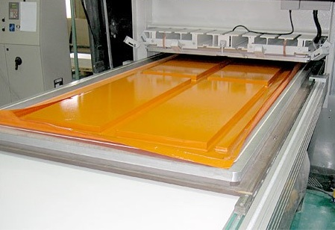
Мебельная фабрика "МФ-ФАСАД" уже на протяжении 5 лет занимается производством мебельных фасадов МДФ с пленкой ПВХ. За это время мы стали одним из лидеров в данном направлении.
Огромный парк станков, только самое современное оборудование и штат высококвалифицированных специалистов позволяет изготавливать фасады высочайшего качества в минимальные сроки.
Наши цены - одни из самых низких в России!
Мы будем рады видеть Вас в числе наших клиентов!

СТОИМОСТЬ ПО КАТЕГОРИЯМ ПЛЕНОК ПВХ ЗА 1 КВ.М.
 | древесный | глянец | металлик | фантазийные
Без фрезеровки | 1290 | 1690 | 1790 | 1790
С фрезеровкой | 1590 | 1990 | 2190 | 2190

Мы предлагаем фасады в широкой цветовой гамме, оклеенные матовой или глянцевой пленкой, а также декором металлик, хамелеон или жемчужина.
Большой выбор вариантов фрезеровки: от классики до модерна.
Более подробную информацию вы можете получить по нашему телефону.

Контакты:
Адрес: Владимирская обл., с.Новое, ул.Рабочая, д.3
Телефон: 8-800-550-31-05
E-mail: info@mf-kupe.ru

ВАРИАНТЫ ФРЕЗЕРОВКИ ФАСАДОВ

Ниже представлен минимальный набор фрезеровок
Возможен вариант фрезеровки по требованию заказчика

Классика
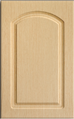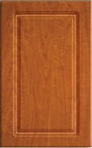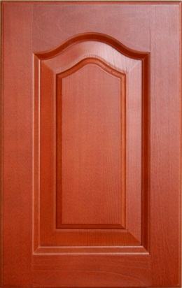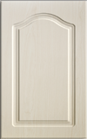
Классика №1 Классика №2 Классика №3 Классика №4

Модерн
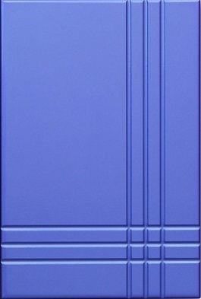
Модерн №1 Модерн №2 Модерн №3

и другие...

Контакты:
Адрес: Владимирская обл., с.Новое, ул.Рабочая, д.3
Телефон: 8-800-550-31-05
E-mail: info@mf-kupe.ru

НАШИ ПРЕИМУЩЕСТВА

Высокое качество
Вы можете быть абсолютно спокойны, делая заказ у нас. Отдел технического контроля отвечает за полное соответствие нашей продукции всем существующим нормам и стандартам качества.
Низкие цены
Являясь непосредственными производителями кухонных фасадов, мы имеем возможность предоставить Вам самые демократичные цены.
Для партнеров и постоянных клиентов мы предусмотрели особо выгодные условия сотрудничества.
Минимальные сроки
Мы выполняем свою работу в строго обозначенные сроки, ведь мы понимаем, как важно для Вас получить свой заказ вовремя.
Гарантии
Кухонные фасады нашей фабрики полностью соответствуют ГОСТ и поэтому мы убеждены в долговечности их службы. Кроме того, мы ответственно несем взятые на себя гарантийные обязательства перед покупателем

